PRESENTATION DE LA RESSOURCE

Réponse à l’appel d’offre 2020-2021 : La veille technologique et les innovations pédagogiques
Il s’agit de participer au maintien et, parfois, à la mise à jour des connaissances et compétences des professeurs vis-à-vis des technologies récentes, voire innovantes, issues des entreprises. Par ailleurs, les innovations pédagogiques trouvent ici un vecteur de diffusion permettant aux enseignants d’adapter les contenus à la diversité des publics qui leurs sont confiés.
L’enseignement hybride et à distance : exemples de séquences pédagogiques adaptées aux nouvelles modalités d’enseignement, expertise d’outils et démarches adaptées à l’enseignement à distance dans le champ STI.

Objectif de la ressource : Permettre aux professeurs de la partie professionnelle, du BTS métiers de la mode-vêtements, de dispenser un enseignement à distance, en cas d’enseignement hybride, de fermeture de la classe ou de l’établissement scolaire.
Projet : La ressource développée est une séquence permettant aux étudiants d’acquérir des compétences de conception assistée par ordinateur. La séquence porte sur une jupe conçue en CAO à l’aide de tutoriels réalisés par les professeurs et du logiciel de CAO Modaris de Lectra. Les professeurs suivent, évaluent et organisent des classes virtuelles grâce à l’environnement numérique de travail Google Suite.
Étendue : La ressource complète permet de situer la séquence développée dans une progression annuelle, au sein d’un projet de construction et définition du produit en CAO, comportant plusieurs séquences permettant de valider toutes les compétences du CCF - U41 - 40 heures.
Limite : La partie fabrication et contrôle qualité du prototype ne pouvant se faire en enseignement à distance, il sera important de prévoir la fabrication du prototype dès le retour dans les établissements scolaires. En distanciel, les étudiants pourront réaliser les gradations, les placements et le choix des matières d’œuvre, ainsi que mettre au point le dossier technique afin de préparer le développement du produit en série.

Suivi des étudiants :
Sur la google suite, l’application CLASSROOM permet de créer des espaces d’échanges entre les professeurs et les étudiants. Dans ces classes, ici « CAO et TRAVAUX PRATIQUES » ou « COURS THÉORIQUES » les exercices et devoirs peuvent être déposés par les professeurs afin d’être traités par les étudiants. Les consignes sont notées sur le fil d’actualités, les étudiants peuvent poser des questions aux professeurs et échanger entre pairs. Ce fil d’actualité est consultable à tout moment.
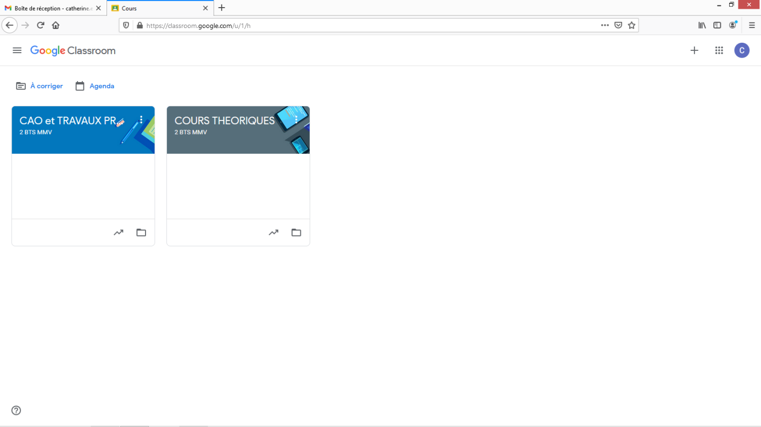
Sur la google suite, l’application DRIVE permet un travail collaboratif de rédaction entre professeurs et étudiants. Dans le projet de type 40h, il est aisé pour l’étudiant de rédiger son dossier technique et il est tout aussi aisé pour le professeur de le corriger en laissant une trace visible par l’étudiant afin qu’il progresse dans ses écrits. Par ailleurs, la rédaction par les étudiants des rapports d’activités en milieu industriel est un temps fort de la formation de BTS MMV, ce travail est largement facilité avec l’utilisation du drive. Pour conclure, il a une très grand capacité de stockage, cela permet aux professeurs de déposer et d’archiver des ressources, comme des tutoriels, à disposition des étudiants.
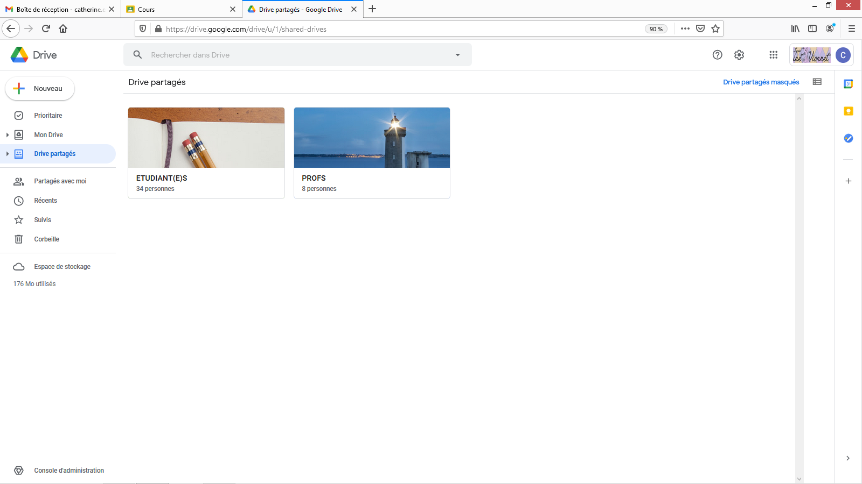
Sur la google suite, l’application FORMS permet de réaliser des exercices, des questionnaires, des QCM et des évaluations. Ces formulaires créés, peuvent avoir une date limite de rendu et être corrigés, notés, en ligne, par les professeurs. Après réalisation des formulaires corrigés, ils sont envoyés aux étudiants qui peuvent ainsi consulter leurs notes. Les enseignants ont accès aux pourcentages de bonnes et mauvaises réponses par questions ce qui permet de vérifier aisément les acquis et faiblesses des étudiants. Ainsi les contenus peuvent être adaptés pour les prochaines activités, à la diversité des étudiants.
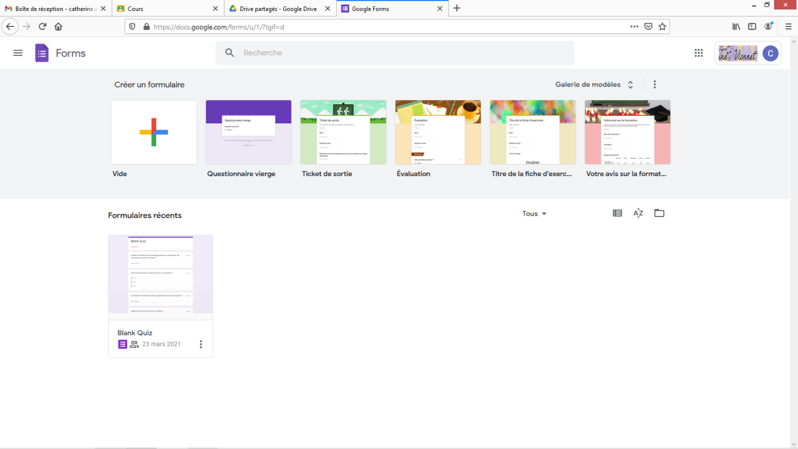
Différents formulaires possibles
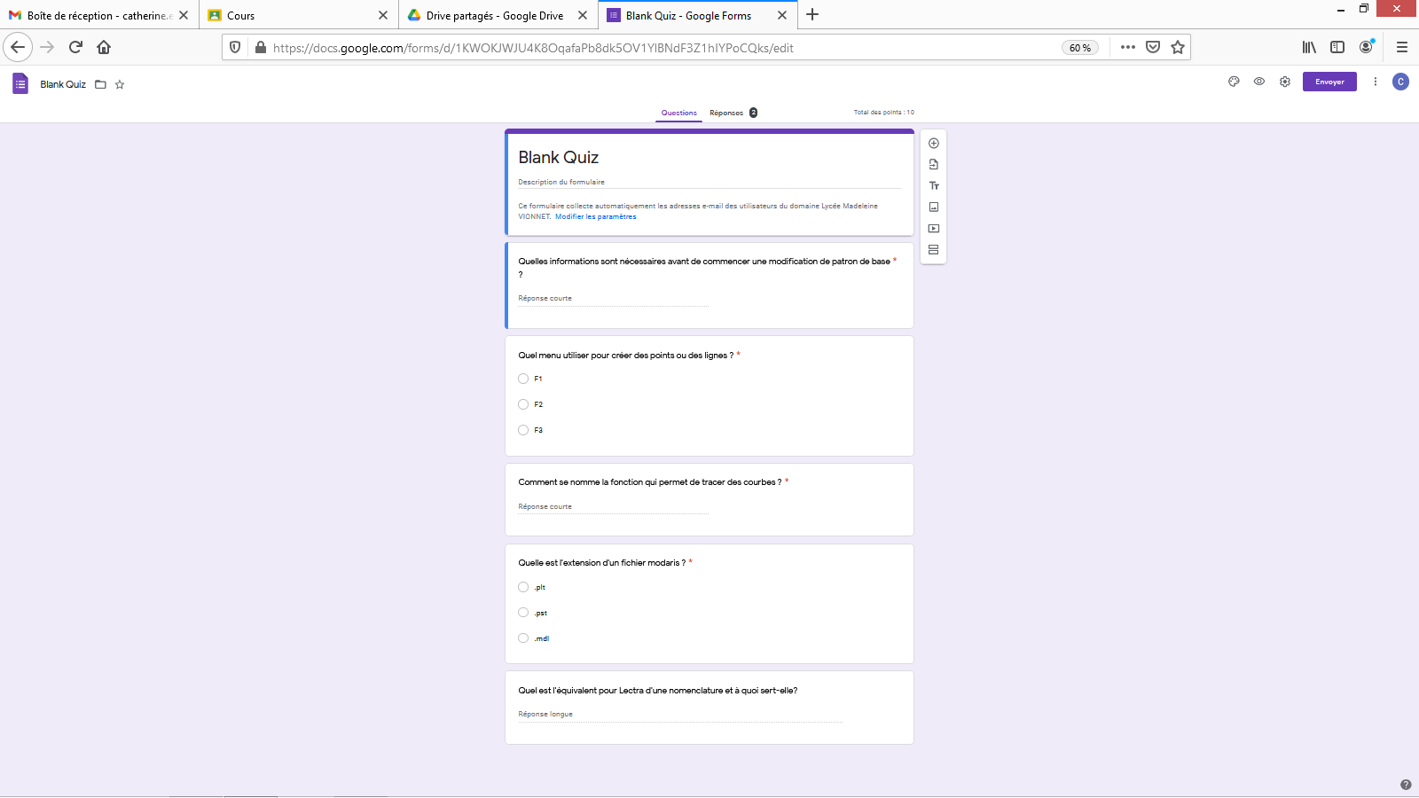
Exemple de QCM
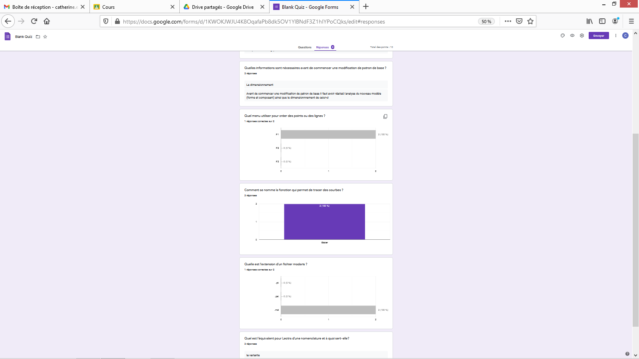
Suivi des étudiants à l’aide des pourcentages de bonnes ou mauvaises réponses par questions

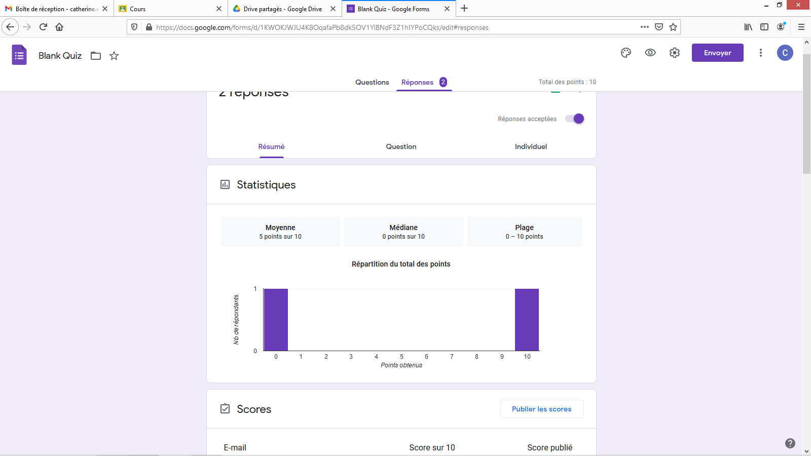
Suivi des étudiants à l’aide des statistiques

Sur la google suite, l’application MEET permet de réaliser des visioconférences afin de réunir chaque classe ou groupe, selon les horaires de l’emploi du temps. Les étudiants se connectent en début de séance, le professeur fait l’appel et informe sur le travail à réaliser ainsi que les consignes à suivre. Les visioconférences peuvent être animées comme des cours en présentiel en alternant des plages de travail en autonomie et des regroupements pour correction, explications et/ou redirection. Chaque visioconférence se termine par un regroupement afin de réaliser une synthèse de la séance, vérifier la présence de tous les étudiant et ainsi de relever dans classroom les travaux réalisés.
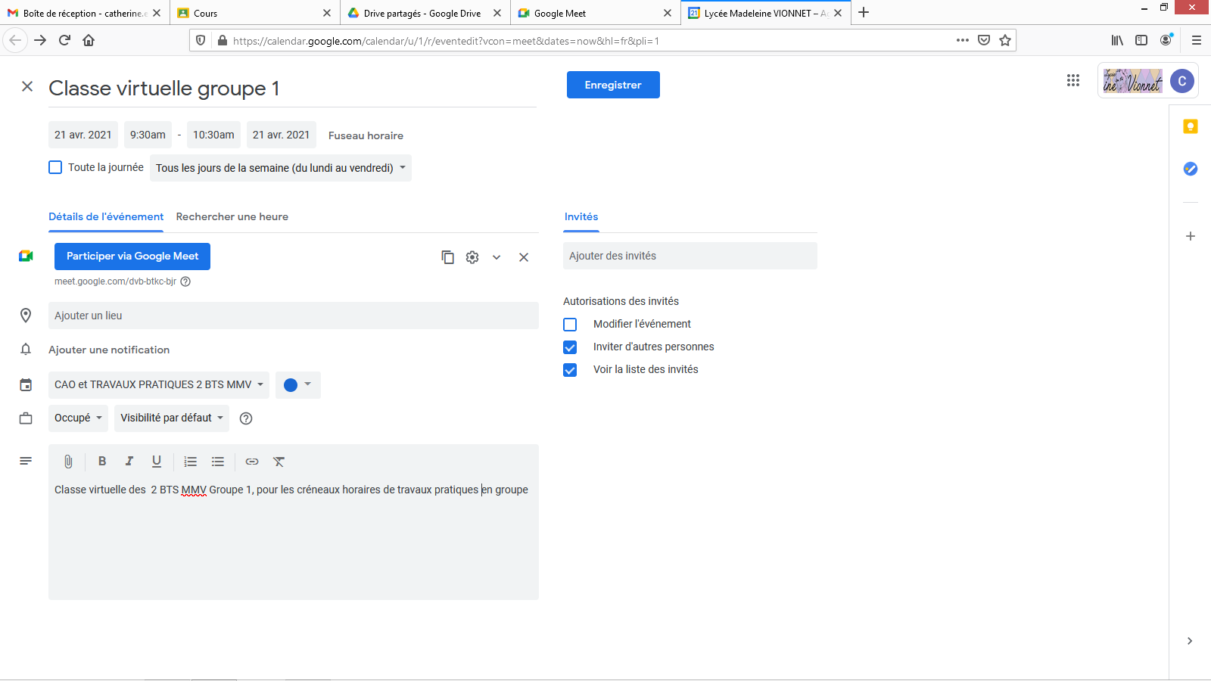
Application pour organiser les visioconférences

